**TALLER SIMPLEX, GRAN M Y DOS FASES**

**INTEGRANTES:**

**WILLIAM CAMILO LOPEZ**

**OSCAR NICOLAS RAMIREZ**

**MIGUEL ANGEL GOMEZ**

**SOGAMOSO**

**22 JUNIO 2022**

**Solución Taller**

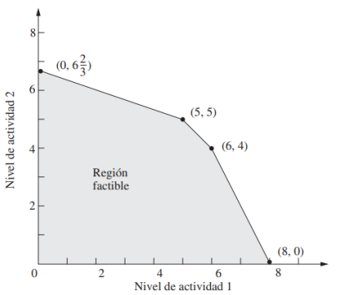 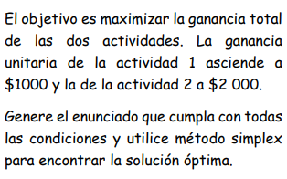

*Grafica 1. Imagen 1.*

**Variables**

X1 = ACTIVIDAD UNO

X2 = ACTIVIDAD DOS

**Función Objetivo**

**S.A**

Para hallar las restricciones se utilizó la ecuación punto pendiente con base en la gráfica presentada (grafica 1). Obteniendo así:

Entonces:

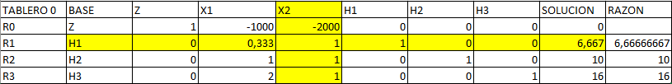

*Tabla 1*

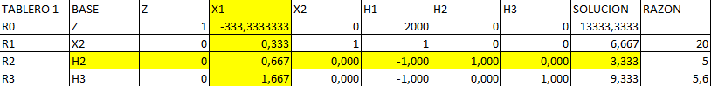

*Tabla 2*

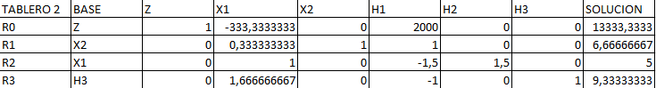

*Tabla 3*

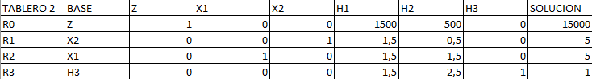

*Tabla 4*

Después de realizar proceso simplex, se encuentra la solución optima para este ejercicio:

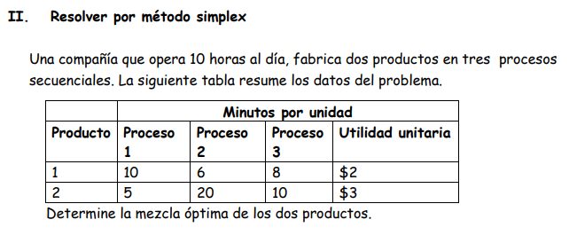

**Variables**

X1 = CANT. PRODUCTO UNO

X2 = CANT. PRODUCTO DOS

**Función Objetivo**

**S.A**

10 horas = 600 minutos

Entonces:

ENTONCES SE PROCEDE A APLICAR SIMPLEX

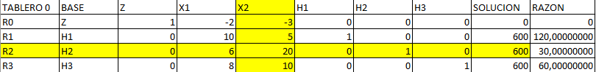

*Tabla 1*

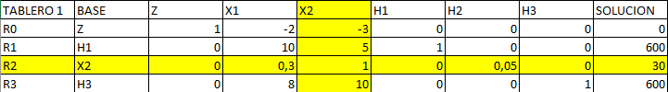

*Tabla 2*

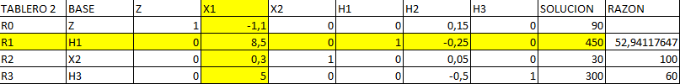

*Tabla 3*

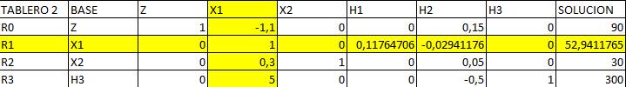

*Tabla 4*

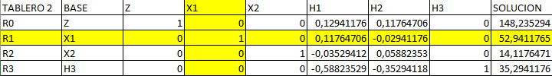

*Tabla 5*

Después de realizar proceso simplex, se encuentra la solución óptima para este ejercicio:



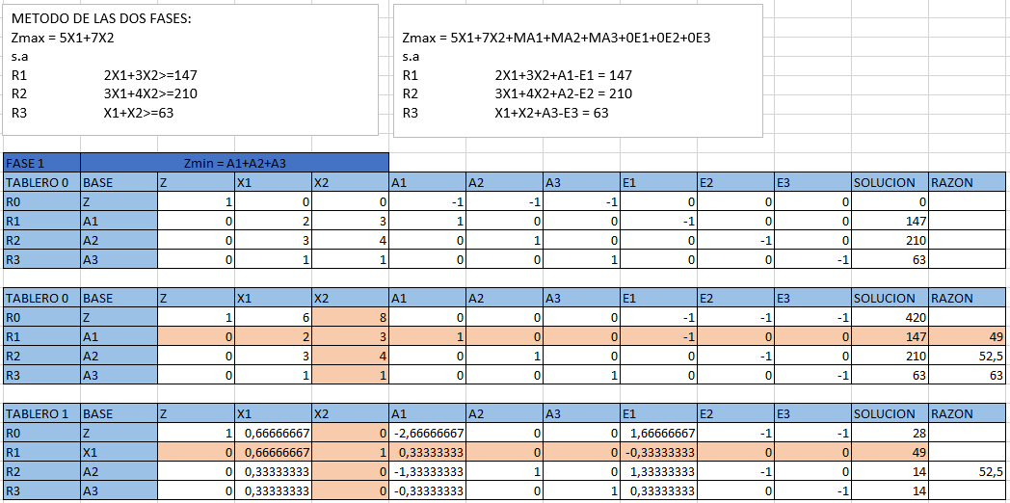



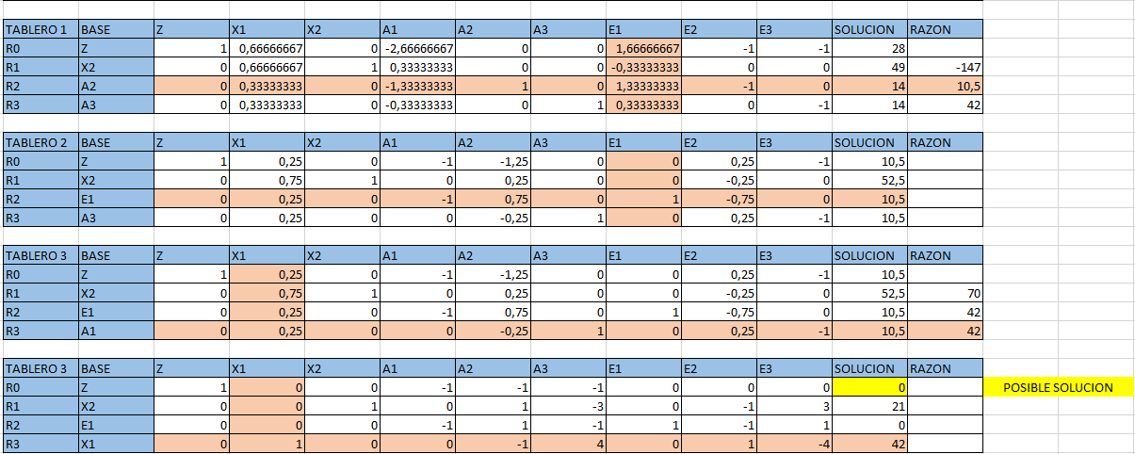

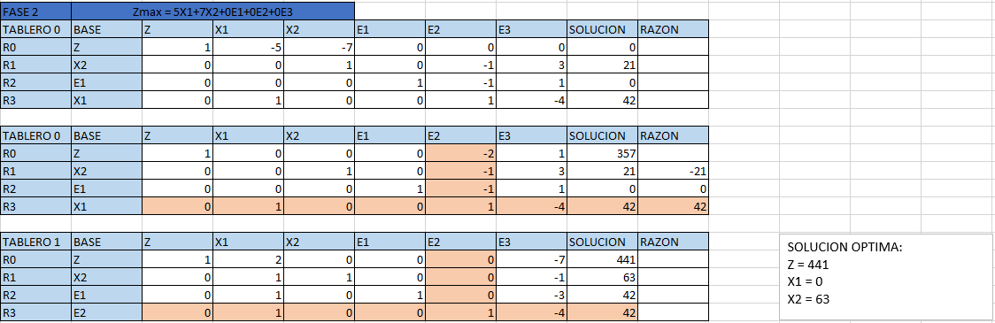

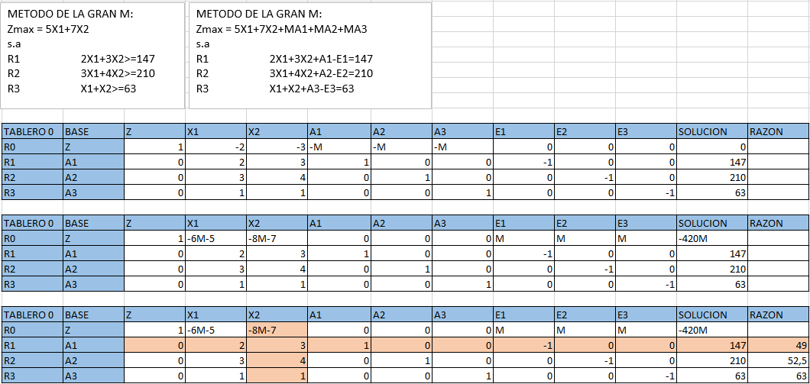

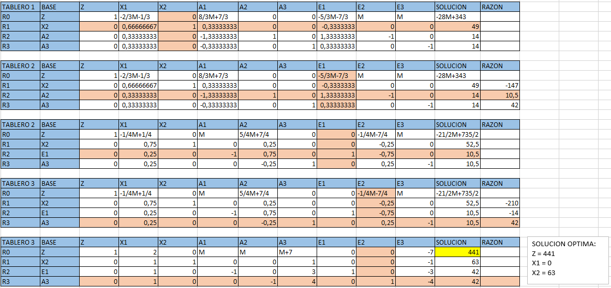



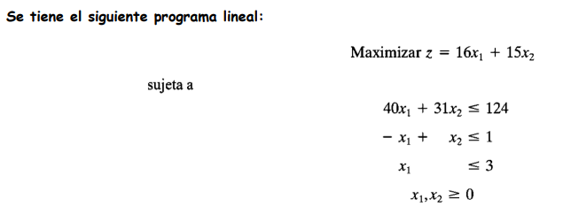

S.A



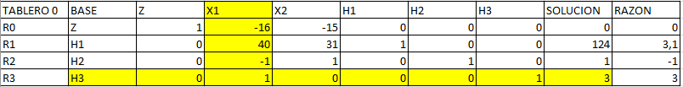

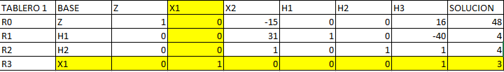

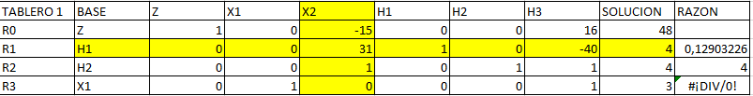

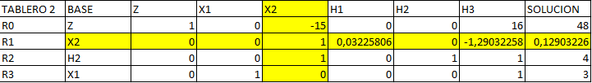

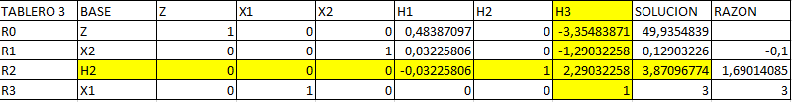

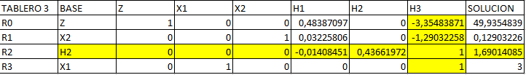

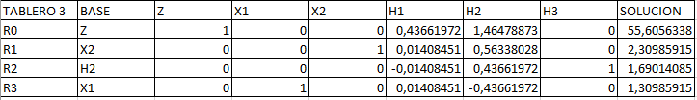

Después de realizar proceso simplex, se encuentra la solución óptima para este ejercicio:

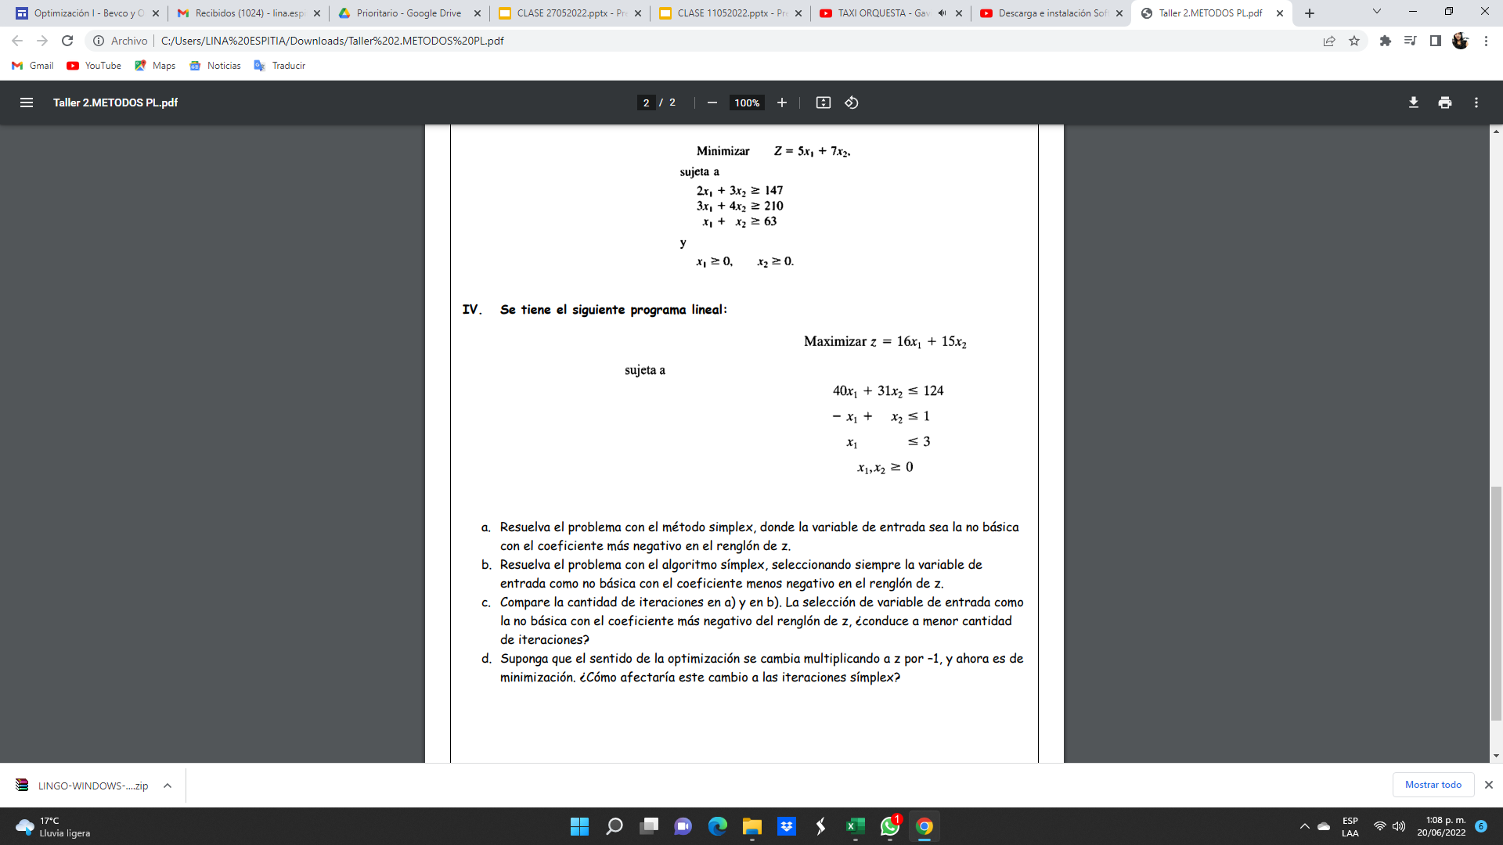

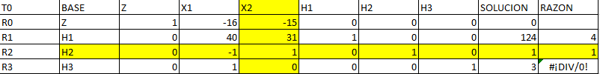

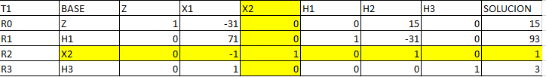

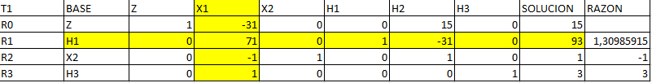

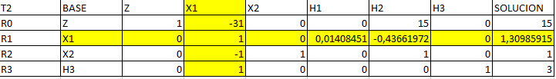

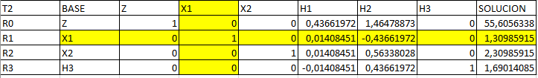

Después de realizar proceso simplex, se encuentra:

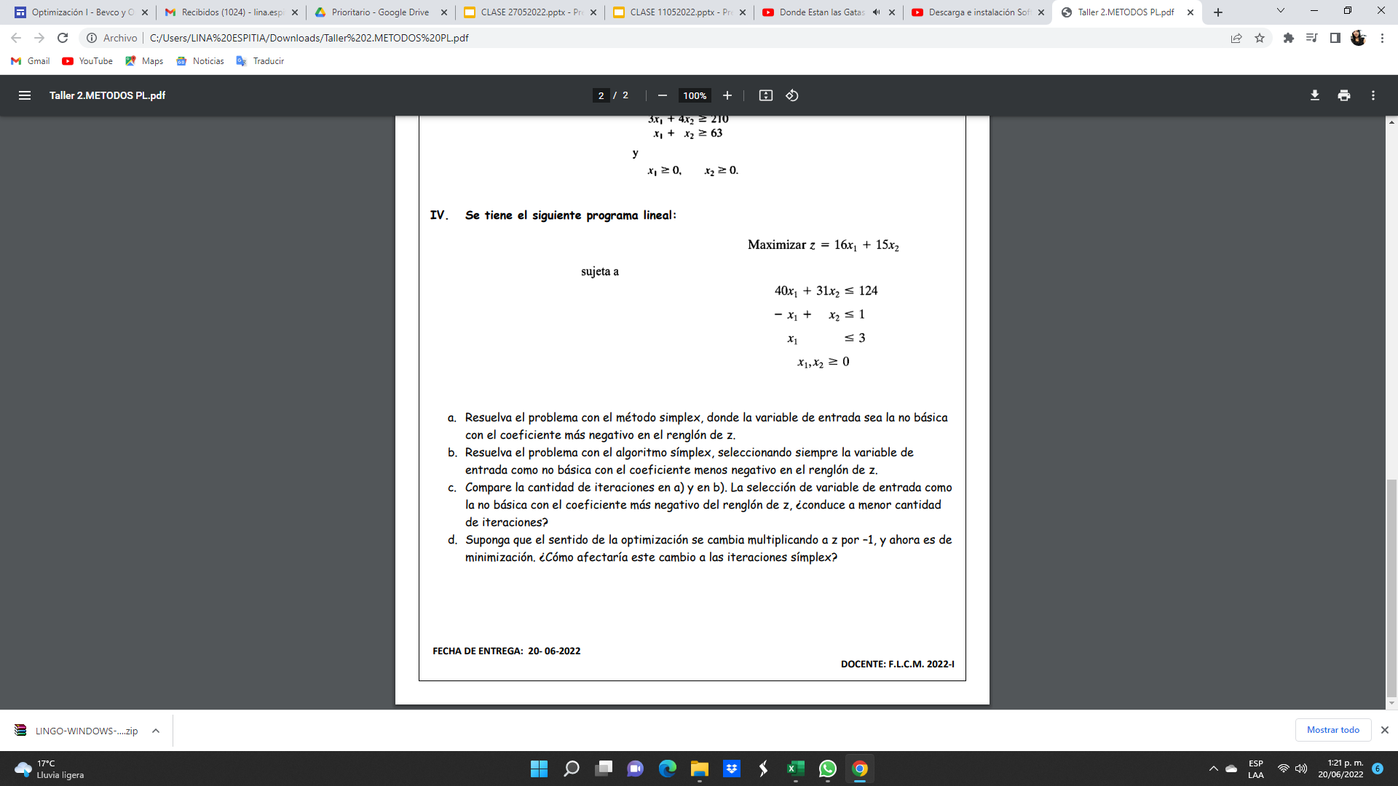

Iteraciones en a Iteraciones en b

A 3 > B 2

La selección de variable de entrada como la no básica con el coeficiente más negativo del renglón z conduce a un mayor número de iteraciones que la variable de entrada no básica con el coeficiente menos negativo del renglón z

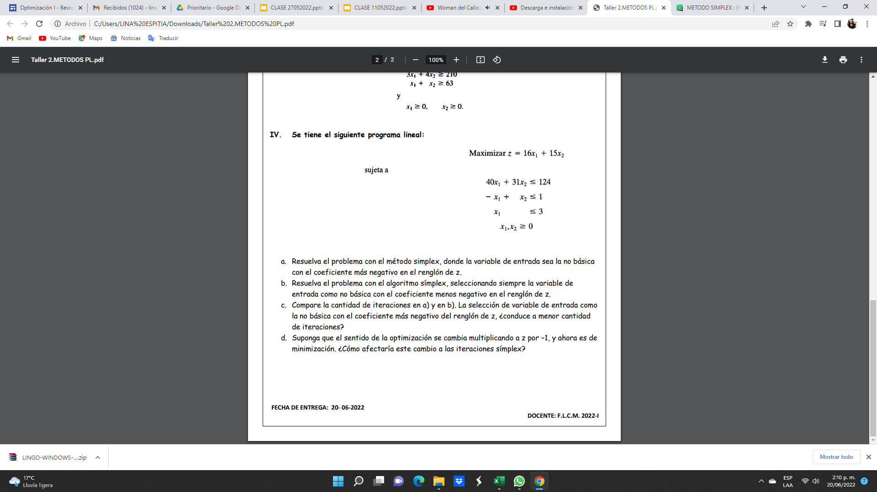

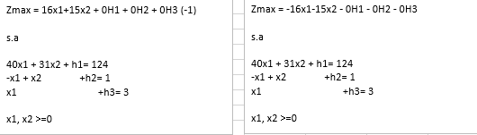

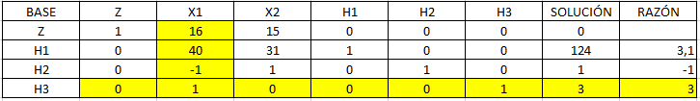

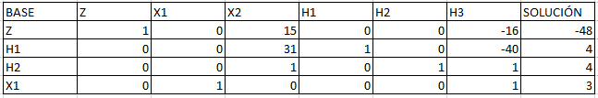

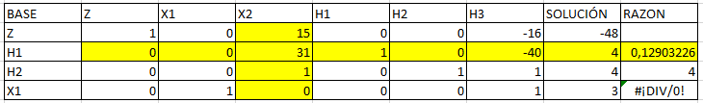

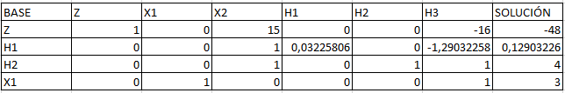

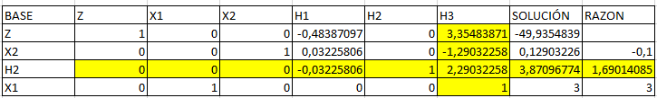

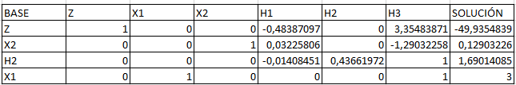

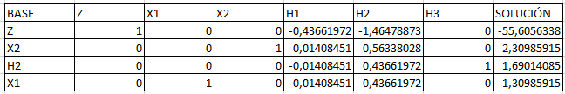

Después de realizar proceso simplex, se encuentra:

d) Como se puede observar el valor objetivo de z paso a ser negativo, ademas con respecto a las iteraciones sucede totalmente lo contrario al tomar la variable mas negativa genera menor numero de iteraciones.